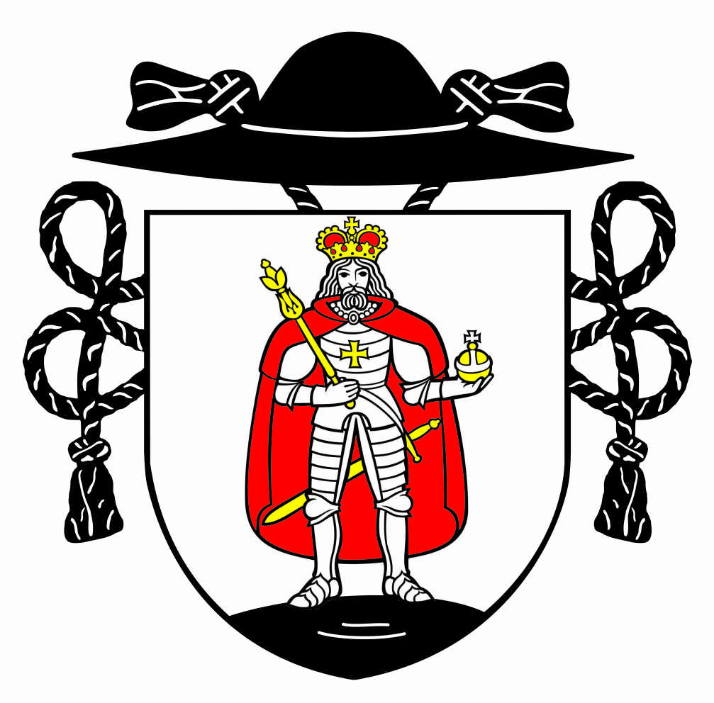
Rímsko - katolícky farský úrad Čimhová
Čimhová 7
027 12 Liesek
+421/43/538 4218, farnostcimhova@gmail.com, farnostcimhova.sk

Sviatosť zmierenia-priebeh

Svätá spoveď prebieha takto:

Po dobrej príprave doma (spytovaní svedomia a vzývaní Ducha Svätého) môžeš ísť na sv. spoveď. Zober so sebou modlitebnú knižku a papierik s napísanými hriechmi. Pri vstupe do spovednice pozdravíš:
Pochválený buď Ježiš Kristus.
Potom si kľakneš, nahlas sa prežehnáš a povieš:
Spovedám sa Pánu Bohu i vám, duchovný otče, že od poslednej spovede (povieš približne časovú líniu - napr. pred mesiacom, na Vianoce) som spáchal tieto hriechy:
A prečítaš alebo povieš všetky svoje hriechy, na ktoré sa pamätáš (pri ťažkých hriechoch aj ich počet a okolnosti). Keď dohovoríš hriechy, na koniec povieš: Na viac si už nepamätám.
Kňaz ti povie, ako máš bojovať proti hriechom, povzbudí ťa, dá ti skutok pokánia alebo niečo sa pomodliť (to si treba zapamätať) a vyzve ťa, aby si prejavil dokonalú ľútosť:

Bože môj, celým srdcom Ťa milujem, a preto veľmi ľutujem,
že som Ťa hriechmi urazil.
Chcem sa naozaj polepšiť a hriechu sa chrániť.
Otče, odpusť mi pre krv Kristovu.
Formula rozhrešenia:
„Milosrdný Boh Otec, ktorý smrťou a zmŕtvychvstaním svojho Syna zmieril svet so sebou a zoslal Ducha Svätého na odpustenie hriechov, nech ti službou Cirkvi udelí odpustenie a pokoj. A ja ťa rozhrešujem od tvojich hriechov v mene Otca i Syna i Ducha Svätého.“
Kňaz ti dá rozhrešenie pri ktorom sa na konci prežehnáš a povieš: Amen.
Potom ti povie: Ďakuj Pánovi, lebo je dobrý!
Odpovieš: Lebo jeho milosrdenstvo trvá na veky.
Kňaz povie: Pán Ježiš ti odpustil hriechy. Choď v pokoji.
Poďakuješ: Bohu vďaka.
Odchádzaš zo spovednice s pozdravom: S Pánom Bohom.

Potom, čo najskôr (najlepšie ešte v kostole) poďakuj za odpustenie hriechov (modlitba po spovedi je v modlitebnej knižke) a vykonaj to pokánie (modlitbu, skutok), ktoré ti kňaz určil pri spovedi!

